
Numărul concurentului: Timp depunere: Număr de puncte partea teoretică:

Teoretic parte – fişier întrebări din electronică (30 de puncte)
A face exerciţii fizice răspuns pe individual întrebări. Pentru fiecare complet corecta răspuns primești 1 punct.
Pentru sarcinile care necesită calcule, folosiți spațiul din cadrul întrebării sau de pe verso-ul testului. Numerotați clar fiecare sarcină. Fiecare rezultat trebuie să includă și unitățile corecte. Un rezultat numeric fără unități sau un calcul suficient de detaliat (sau un rezultat argumentat) nu va fi acceptat!

- Calcula lungime perioade sinusoidal semnal
cu frecvenţă f. = 400.788 871 MHz

t =
- Care este valoarea rezistenței interne a unei surse de tensiune ideale?

- Calculați valoarea absolută a impedanței condensatorului capacități C. = 1 mF la frecvența f = 50 Hz.

Din =
- Calculați valoarea rezistenței dintre bornele AB.

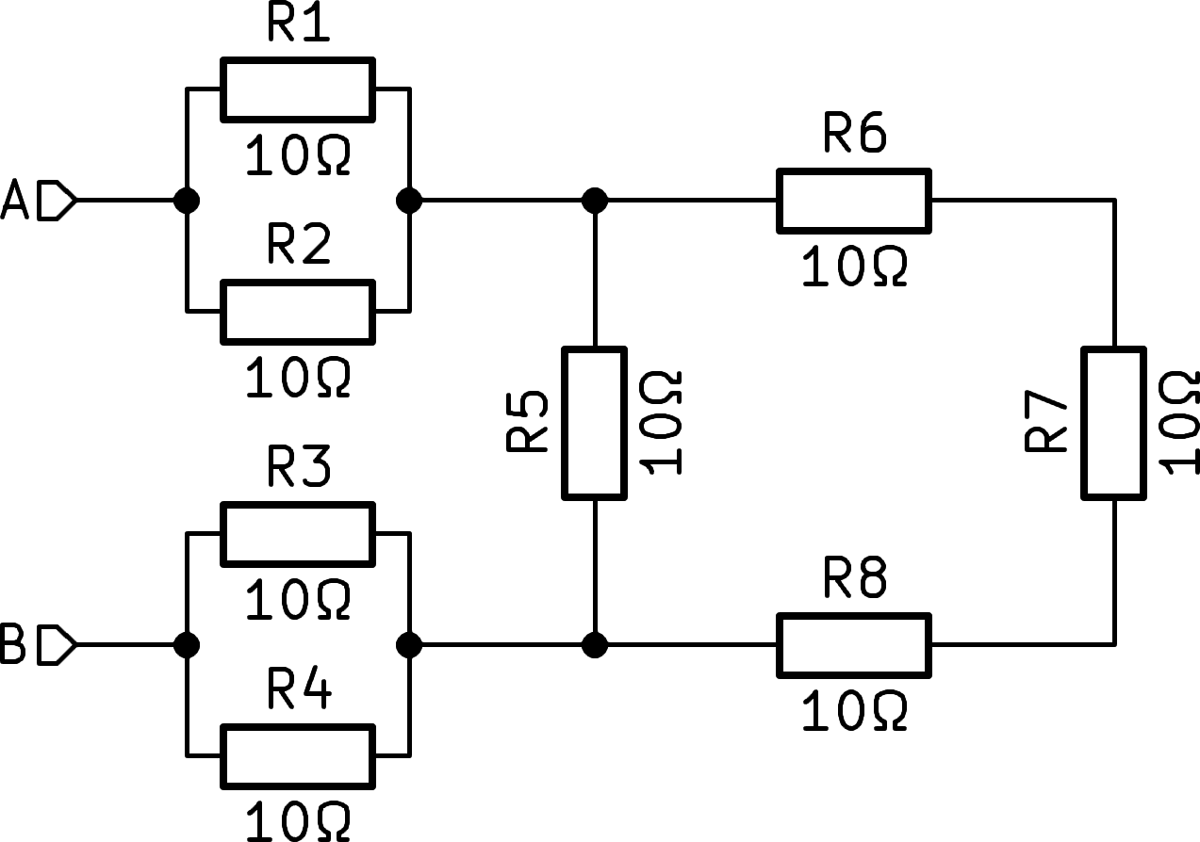

R AB =

- Figura prezintă răspunsul în frecvență al unui circuit pasiv – un circuit cu două porturi. Linia continuă reprezintă
amplitudine, fază întreruptă. Pe baza caracteristicii, aflați despre Ce fel de circuit este acesta și desenați schema sa. Valorile exacte ale componentelor nu sunt necesare.

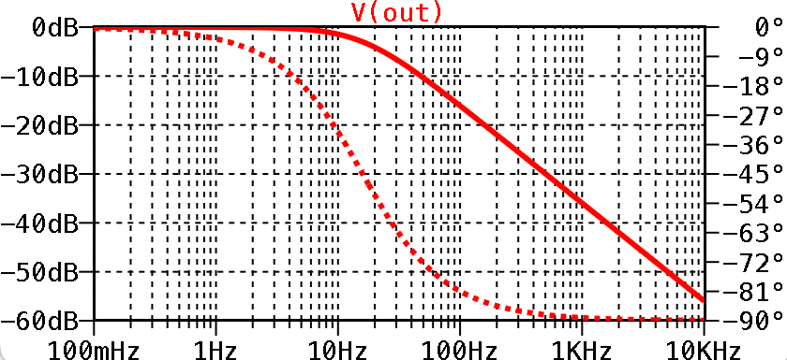

- Avem două coaxial cabluri, primul are lungime electrică (întârziere) ′″ 1 = 4 n.s. doilea are o lungime electrică ′″ 2 = 10 Ambele cabluri sunt terminate cu conectori BNC. Vom conecta ambele cabluri în serie. Care va fi lungimea electrică rezultată din combinația în serie?

τ =
- Una dintre metodele de producere a aluminiului este prin electroliză, din de alumină. Procesul este extrem de energizant și necesită un curent continuu de magnitudinea I = 300 kA. Cuptoare unde proces în curs de desfășurare sunt din alimentare electrică sursă de la distanță d = 100 m. Calculați totalul maxim rezistenţă livra șoferi, astfel încât cu




Teoretic parte, categorie Partea B 1 din 4


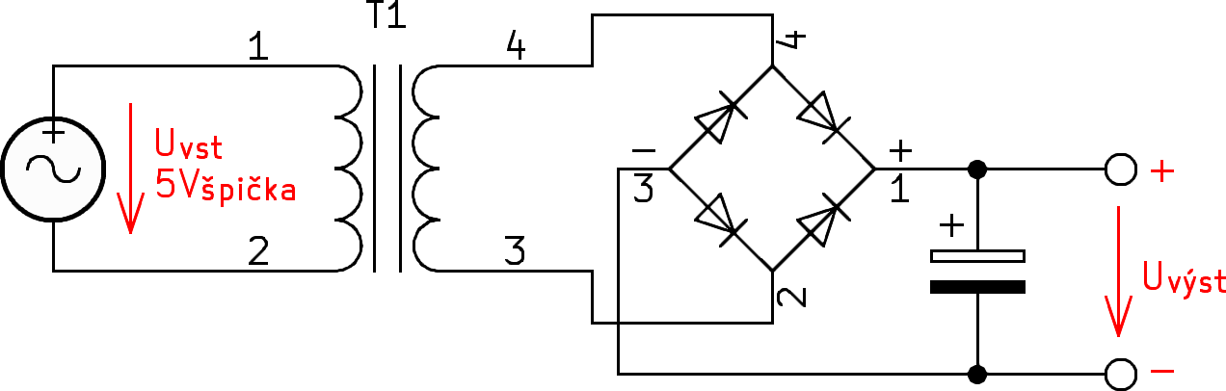
în ei la operațiune nu a lansat Mai mult pierderi de căldură de peste 500 kW.
napätia na diódach, kondenzátor sa nabíja na špičkové napätie.
n2 =
13. Nakreslite schému striedavo viazaného zosilňovača v zapojení so spoločným emitorom. Naznačte tvar a polaritu vstupného a výstupného signálu.
14. Operačný zosilňovač je základným stavebným blokom elektronických obvodov. Vymenujte aspoň tri vlastnosti ideálneho operačného zosilňovača
15. Nakreslite zapojenie operačného zosilňovača so zosilnením A = +2
16. Atenuátor má útlm 20 dB. Koľko krát bude zoslabené vstupné napätie na výstupe?
17. Čo znamená ak je relé „bistabilné“ (anglicky latching)?
Strana 2 z 4

R maxim =

- Șoferi din anterior întrebări sunt făcut din aluminiu (suntem în fabrică de aluminiu...). Care este secțiunea transversală minimă necesară pentru aceste conductori? Specific rezistenţă aluminiu este r = 2,8x10-8​ Ο .m. (amintiți-vă că avem nevoie de două fire de la sursa +/-)

Și minim =

- Calculați cantitatea de energie stocată în câmpul magnetic domeniu bobine cu inductanţă L = 1 mH dacă prin ea trece un curent de I = 100 mA

V =
- Teorema lui Thévenin este adesea utilizată în analiza circuitelor electrice. Se creează așa-numitul circuit echivalent Thévenin. Cum sună? Explicați pe scurt principiul.

- Sursa de alimentare AC/DC este conectată la priza de curent alternativ rețele cu tensiune U VST = 230 V~, am măsurat puterea consumată cu un powermetru complex actual I VST = 1.15 Oh, şi factor de putere cos <π = 0,8. Pe ieșire parte sursă livrează către încărcături IEȘIRE U = 12 V= şi IEȘIRE =​ 15 A=. Calculați randamentul acestei surse.

ľλ =

- În dispozitiv de care avem nevoie pentru a crea o sursă de alimentare izolată galvanic pentru partea de măsurare. Vom folosi un convertor DC-DC și transformator. Să presupunem că tensiunea primară este U vst = 5 În sezonul de vârf (10 În relația vârf-vârf ). Numărul de spire primare este n 1 = 5. Avem nevoie ghidat nestabilizat ieșire tensiune ieșire minimă U = 7 În, maxim 8 V. La flux de lucru va fi pe diodă scădere Voltaj U D = 0,65 În, condensator are capacitate mare , neglijăm ondulația la ieșire. Care va fi numărul de spire ale secundarului n² pentru atingerea necesar valori tensiunea de ieșire? Instrument: remiză tu pierderi

Teoretic parte, categorie B.

- Ce înseamnă parametrul/proprietatea C0G, NP0, X7R, Y5V în condensatoarele ceramice?

- Care este principala diferență în modul în care sunt controlate? tranzistoare tip MOSFET de tip N şi NPN?

Pe imagine este foarte popular implicare DC-DC convertor Voltaj, care cu folosit în surse de alimentare în comutație. Tensiunea de alimentare a circuitului este de 16 În și tensiunea de control a tranzistorului are un ciclu de funcționare alternativ de D=25% (25% din timp tranzistorul este complet pornit, 75% complet oprit)

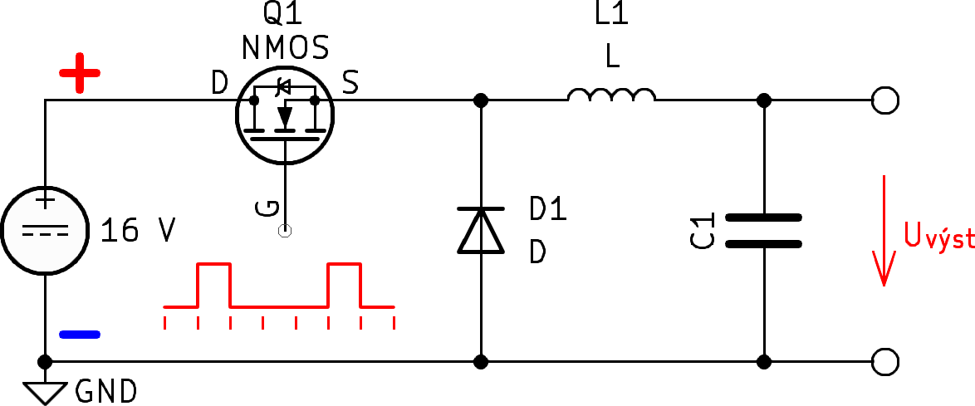

- Cum cu acest convertor apeluri?

- Marcați în polaritatea tensiunii de ieșire din diagramă. Ce este valoare ieșire Voltaj?

La ieșire =

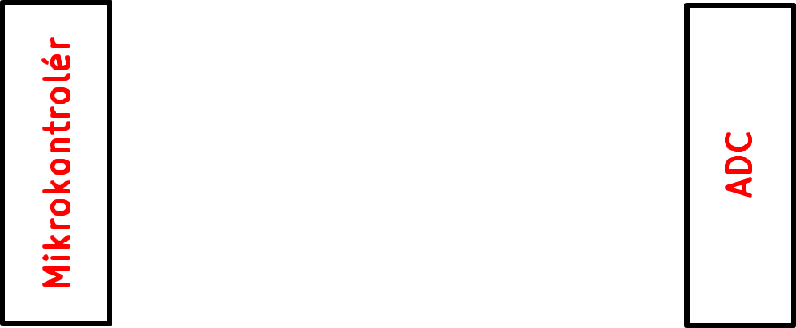
- Când comunicăm cu perifericele digitale sunt foarte adesea utilizări așa-numitul SPI autobuz. În stânga se află dispozitivul master (microcontroler), în dreapta se află dispozitivul slave ( convertorul AD). Desenați toate semnalele necesare pentru comunicarea bidirecțională, scrieți numele lor și descrieți foarte pe scurt funcția lor.
- Scrieți tabelul de adevăr al unei porți NAND cu trei intrări

Şi | B. | C. | Y

- Driverul de afișare pe 7 segmente convertește un cod de intrare de 4 biți în 7 ieșiri pentru fiecare segment. Funcția logică pentru segmentul a este următoarea:
𝒂 = 𝑨 + 𝑪 + 𝑩 𝑫 + 𝑩 ) 𝑫 )
implementa ei folosind porți

- Propunem digital măsurare dispozitiv, care ar trebui să măsoare tensiune cu rezoluţie cel puţin 0,01%. Ce necesitate a fi minim număr biți a convertorului analog-digital utilizat ? (să luăm în considerare un convertor ideal și cea mai simplă eșantionare, fără a utiliza tehnici de procesare digitală a semnalului)

n. =
- Desenați o schemă echivalentă a bobinei reale, indicând în toate caracteristicile/elementele parazitare la care vă puteți gândi

Teoretic parte, categorie Partea B 3 din 4

- În Trebuie să setăm valoarea tensiunii la terminalul C pe un instrument de măsurare precis. Pe diagramă cu uitat primul student şi a desenat acolo trimmer

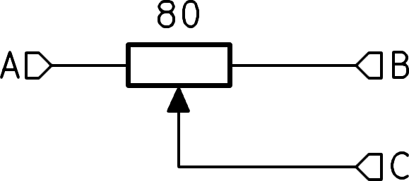
Dar colegul său îi spune că nu este optim. şi propus solid rezistențe și jumpere de scurtcircuitare:
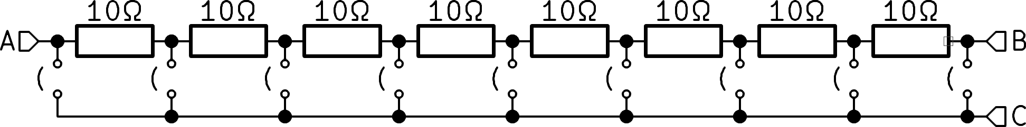
Toată lumea din folosit rezistențe este calitate superioară şi Costă de aproximativ 10 ori mai mult decât trimmerul anterior... Ce proprietăți importante pentru instrumentul de măsurare are a doua conexiune? De ce au folosit în cele din urmă al doilea model, chiar dacă este semnificativ mai scump? Discutați.

- Coloman măsuri volt-amper caracteristică a diodei redresoare 1N4007. Dioda este conectată la o sursă de curent și măsoară căderea de tensiune. Treptat se aplică 0,1 mA, 1 mA, 10 mA, 100 mA. Cădere de tensiune cu maree în creștere în creștere, exact Cum presupune. Punctele sunt reprezentate grafic la grafic. La dura punctul 1 Şi dar citirea este instabilă, căderea de tensiune scade lent. Explicați de ce.

- Din referinţă Voltaj 10 În trebuie să creăm exact jumătate, 5 V. Toleranța maximă a tensiunii de ieșire este de 30 mV. Vom folosi rezistiv divizor cu două rezistențe de aceeași valoare 10 kOhm și o toleranță de 1%. Care este abaterea maximă a tensiunii de ieșire cu cea mai proastă combinație posibilă de toleranțe?

Δς =
- Osciloscop cu cel mai adesea măsuri aşa, că pe axa x este timpul și pe axa y tensiunea măsurată. V În unele cazuri, însă, tensiunea măsurată este conectată atât la axa x, cât și la axa y. două surse diferite. Imaginea rezultată este similară cu aceasta:

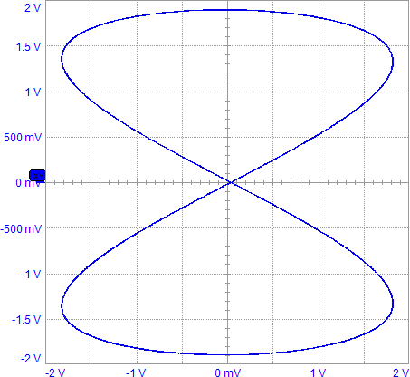

Cum cu acest modă vizualizări apeluri?

Pe ce este folosit?

Rezistențele de 1% vor fi suficiente sau trebuie să cumpăr unele mai bune? Toleranțele standard disponibile sunt 5%-2%-1%-0,5%-0,2%-0,1%?

tol.
Teoretic parte, categorie Partea B 4 din 4

